CHAPITRE 4 : ANALYSE DES ESTIMATIONS DES SERVICES DU CAPITAL ET DE LA PRODUCTIVITÉ MULTIFACTORIELLE

- Analyse de l’investissement en actifs fixes au Sénégal
  - Evolution de la formation brute de capital fixe et du produit intérieur brut du Sénégal
Le PIB et la FBCF ont connu une tendance linéaire à la hausse de 2015 à 2021. Le PIB est passé d’une valeur 10 509 milliards de FCFA courants en 2015 à 15 261 milliards de FCFA courants en 2021, soit une augmentation de 45,2 % et une croissance annuelle moyenne de 3%. D’après le rapport pays 2024 de la Banque africaine de développement (BAD), la croissance observée entre 2010 et 2019 est largement tirée par de solides performances dans l’industrie et l’agriculture, ainsi que par le regain des activités d’exportation et une politique budgétaire vertueuse.
La FBCF, quant à elle, est passée de 2 419 à 5 188 milliards de FCFA courants, soit une progression de 114,5 %. L’évolution de la FBCF est principalement portée par sa composante privée qui représente en 2021 qui représente près de trois quarts de la FBCF globale. Entre 2014 et 2017, la FBCF privée a plus que doublée passant de 1 692,1 milliards FCFA à 4 364,0 milliards FCFA. Selon le bilan décennal (2014-2023 de la mise en œuvre des projets et réformes phares du Plan Sénégal émergent (PSE), une telle évolution est imputable à l’adoption du PSE qui a permis de relever la FBCF privée de 47,1 % (soit de près de 50%) comparativement à une situation sans PSE.
Graphique 1 : Evolution du PIB et de la FBCF en volume entre 2015 et 2021
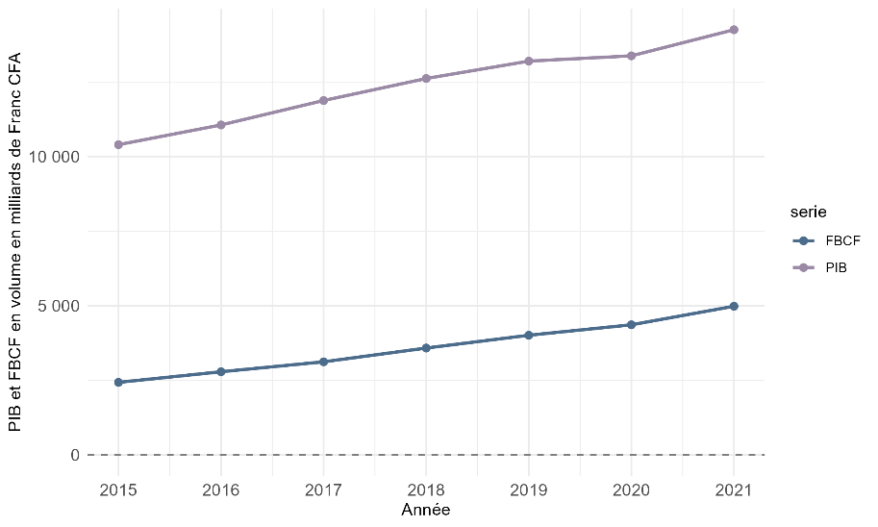

Source : ANSD
  - Evolution de la formation brute de capital fixe par catégorie d’actifs
De 2015 à 2021, le volume de FBCF réalisé est nettement supérieur dans la catégorie des bâtiments et travaux publics et nettement inférieur dans celle des bétails reproducteurs et animaux de trait. Dans la catégorie des bâtiments et travaux publics, la tendance de la FBCF est haussière avec une hausse nette de 2015 à 2019 puis une légère baisse en 2020 et une reprise en 2021. Pour la catégorie des bétails reproducteurs et animaux de trait, l’évolution de la FBCF sur toute la période considérée est linéaire et quasi-constante.
Dans la catégorie des matériels et équipements, la FBCF est restée supérieure à celle des catégories restantes à l’exception des bâtiments et travaux publics de 2015 à 2020 avant d’être dépassée par la FBCF de la catégorie des services spécialisés scientifiques et techniques en 2021. En ce qui concerne la catégorie des autres actifs fixes non classés ailleurs, la FBCF est d’abord supérieure à celle des services spécialisés scientifiques et techniques entre 2015 et 2019 d’avant d’être dépassée par celle-ci en 2020 et 2021.
Le flux important d’investissement observée dans la catégorie des bétails reproducteurs et animaux de traits ainsi que celle des matériels et équipements est principalement dû à l’adoption du PSE dont la mise en œuvre s’est concentrée sur le développement des infrastructures liées aux transports (le nouvel aéroport de Dakar, l’autoroute à péage, le Train Express Régional, le Bus Rapid Transit), le sport et le divertissement (le stade Abdoulaye Wade) et les bâtiments administratifs. D’après le FMI, sur la période considérée, un peu moins de la moitié de la FBCF totale est allée au secteur de la construction et environ un quart dans les machines et équipements et le reste dans les autres types d’actifs. Toutefois, à cause de la crise sanitaire de 2020 due à la Covid-19, les investissements dans la construction ont connu un léger ralentissement.
L’augmentation conséquente des investissements dans les services spécialisés scientifiques et techniques entre 2019 et 2021 est portée par celle de la R&D résultant d’une activité intense dans le secteur extractif au cours de cette période.
Graphique 2 : Evolution de la FBCF par catégorie d'actifs entre 2015 et 2021
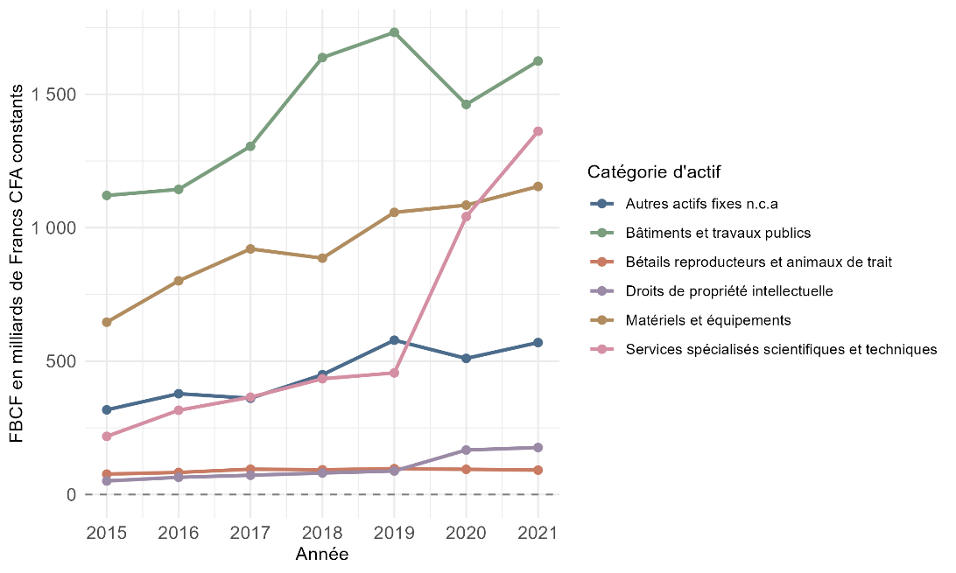
Source : ANSD

- Analyse des résultats de l’estimation du stock net de capital au Sénégal
  - Evolution de la valeur du stock net de capital du Sénégal
La valeur du stock net du Sénégal a connu une évolution quasi-linéaire et strictement croissante entre 2015 et 2021. Elle est passée de 23 189 milliards FCFA en 2015 à 40 653 milliards FCFA en 2021. Cette évolution, traduisant une accumulation nette de capital tout au long de la période considérée, s’explique par, d’une part, l’accroissement annuelle de la FBCF, et d’autre part, par la prédominance des flux de FBCF réalisée chaque année comparativement à la consommation annuelle en capital fixe (CCF).
Graphique 3 : Evolution de la valeur du stock net de capital entre 2015 et 2021
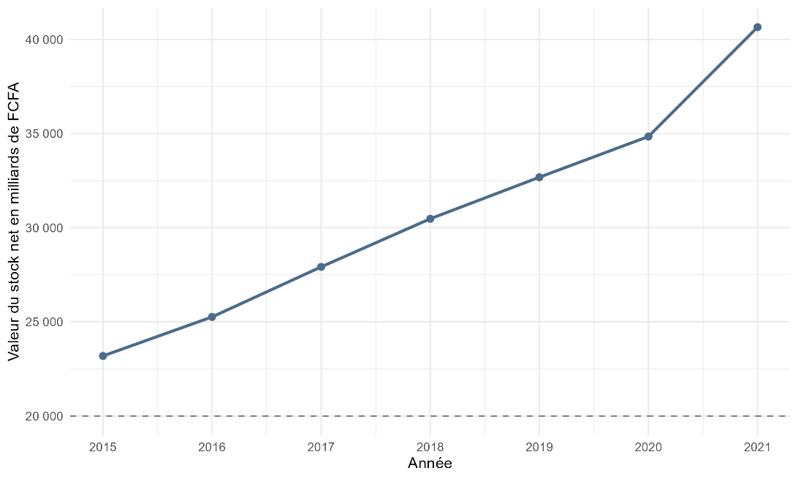
Source : ANSD, Calculs de l’auteur
  - Evolution du stock net de capital par catégorie d’actifs au Sénégal
En moyenne, sur la période 2015-2021, un peu moins de 70 % du stock net du Sénégal appartient de la catégorie des bâtiments et travaux publics. Le stock net de ladite catégorie est passée de 16 631 milliards FCFA en 2015 à 25 900 milliards FCFA en 2021 pendant que celui de chacune des catégories restantes ne dépasse pas 5 000 milliards FCFA. Après les bâtiments et travaux publics, c’est la catégorie des matériels et équipements qui a le stock net le plus élevé suivie de celle des autres actifs fixes non classés ailleurs, puis celle des services spécialisés scientifiques et techniques, ensuite celle des droits de propriété intellectuelle et enfin celle des bétails reproducteurs et animaux de traits. Pour chaque catégorie d’actifs, la tendance du stock net est globalement haussière.
Ces résultats confirment ainsi que le stock de richesse du Sénégal repose principalement sur les travaux de constructions et sur les bâtiments.
Graphique 4 : Evolution de la valeur du stock net de capital entre 2015 et 2021 au Sénégal
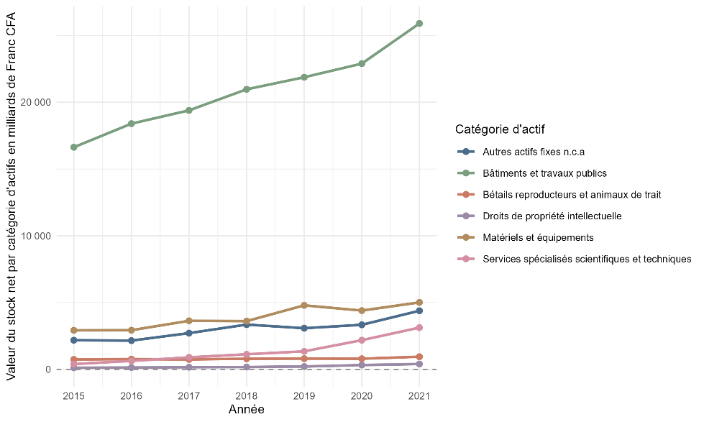
Source : ANSD, Calculs de l’auteur
  - Evolution de la croissance en volume du stock net de capital
Le volume de stock net de capital a connu, entre 2015 et 2021, une augmentation de plus en plus rapide passant d’une croissance de 6,9 % en 2016 à 8,6 % en 2021. Le stock net de capital connu sur toute la période considérée une croissance moyenne de 7,9 %. Cette évolution est imputable à celle de la FBCF annuelle qui s’est également accrue au cours de la même période.
Graphique 5 : Evolution de la croissance du stock net de capital au Sénégal entre 2016 et 2021
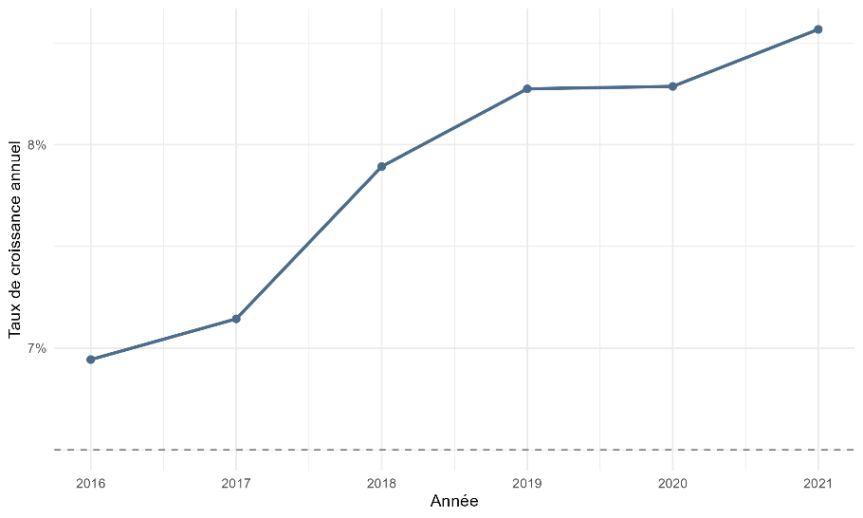
Source : ANSD, Calculs de l’auteur
  - Evolution de croissance du stock net par catégorie d’actifs au Sénégal
La croissance de stock net la plus forte est observée dans la catégorie des services spécialisés scientifiques et techniques, avec un taux situé entre 20 et 65 % entre 2015 et 2021. Entre 2016 et 2019, la croissance du stock net dans cette catégorie a connu un ralentissement conséquent, passant de 60,7 % à 20,4 %, avant de rebondir en 2020 en s’établissant à 56,6 %. La croissance fait une autre chute en 2021 s’établissant à un taux de 44 %. Le stock net de la catégorie des droits de propriété intellectuelle a également connu les mêmes tendances bien qu’ayant une croissance nettement inférieure. Les périodes de ralentissement et d’accélération de la croissance du stock net en services spécialisés scientifiques et techniques et en droits de propriété intellectuelle correspondent respectivement à des périodes de faibles et de fortes activités extractives.
La troisième catégorie enregistrant la croissance la plus élevée est celle des matériels et équipements avec un taux de croissance moyen de 11,3 % sur la période considérée. La tendance de la croissance du stock net pour cette catégorie d’actifs baissière, avec un taux passant de 14,6 % en 2016 à 8,5 % en 2021. Ensuite viennent les autres actifs fixes non classés ailleurs dont la croissance du stock net est globalement haussière malgré deux périodes de ralentissement observées notamment en 2017 et 2020. La croissance moyenne du stock net pour cette catégorie est de 9,5 %. Les catégories des bâtiments et travaux publics et des bétails reproducteurs et animaux de traits ont les taux de croissance les plus faible ayant des moyennes respectivement égales à 5,4 % et 1,9 %.

Graphique 6 : Evolution de la croissance du stock net de capital par catégorie d'actifs entre 2016 et 2021
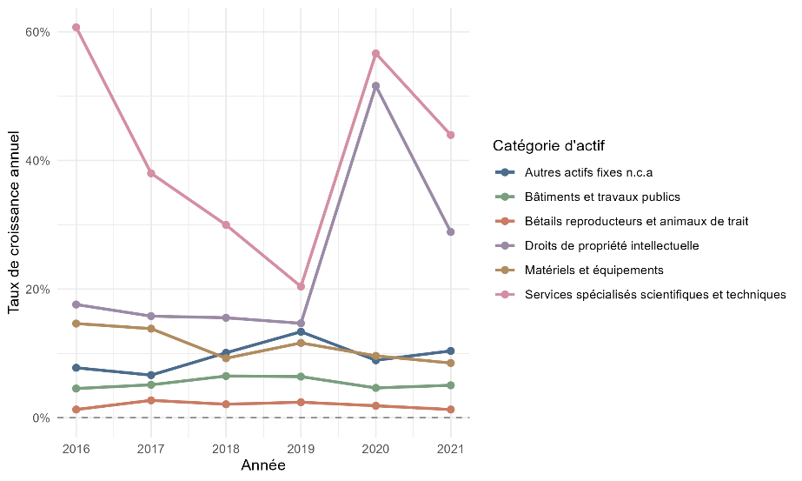
Source : ANSD, Calculs de l’auteur
- Analyse des résultats de l’estimation des services du capital au Sénégal
  - Evolution de la valeur des services du capital au Sénégal
La valeur des services du capital est une mesure de la contribution économique des actifs productifs à la production pendant une période donnée. Elle représente le montant qu’un propriétaire devrait recevoir s’il louait son actif à une entreprise pendant une période donnée. Elle est, en d’autres termes, la rémunération totale de l’intrant capital dans le processus de production.
La catégorie des bâtiments et des travaux publics est celle qui offre les services du capital les plus élevés. Entre 2015 et 2018, la valeur des services du capital dans cette catégorie connaît une augmentation nette passant de 1547 à 1671 milliards FCFA avant de baisser progressivement jusqu’en 2020. En 2021, elle a eu un rebond l’établissant à une valeur de 1581 milliards FCFA. La baisse observée en 2019 et 2020 provient d’une baisse des prix d’acquisition des bâtiments et travaux publics et des travaux de génie civil qui sont les deux types d’actif ayant les flux d’investissement les plus importants de la catégorie.
Les matériels et équipement arrivent en deuxième avec une évolution quasi-linéaire sur toute la période considérée passant de 677 à 979 milliards FCFA. Après les matériels et équipements, les autres actifs fixes non classés ailleurs fournissent les services de capital les plus élevés entre 2016 et 2019 passant de 356 à 427 milliards FCFA mais ils sont dépassés par les services spécialisés scientifiques et techniques en 2020 et en 2021.
Les droits de propriété intellectuelle et les bétails reproducteurs et animaux de trait ont les services les plus faibles. Entre 2016 et 2019, pendant que les services fournis par les bétails reproducteurs et animaux de trait diminuent progressivement passant de 127 à 121 milliards FCFA, ceux fournis par les droits de propriété intellectuelle augmentent passant de 61 à 82 milliards FCFA. En 2020 et 2021, les deux catégories d’actifs finissent par fournir les pratiquement les mêmes valeurs de services.
Graphique 7 : Evolution de la valeur des services du capital entre 2015 et 2021
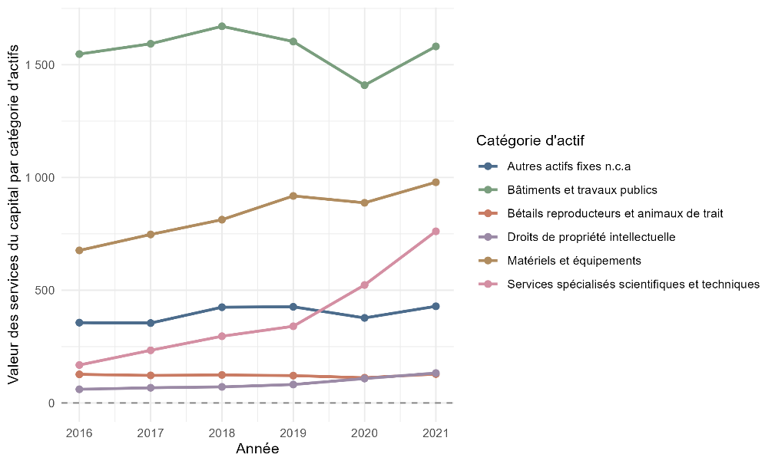
Source : ANSD, Calculs de l’auteur
  - Evolution de la croissance en volume des services du capital Sénégal
La croissance en volume des services du capital a une tendance haussière malgré légère baisse observée en 2018. Elle passe de 9,4 à 12,6 % entre 2016 et 2021, avec une valeur moyenne de 10,3 %. Entre 2016 et 2017, la croissance connait une augmentation quasi-négligeable avant de légèrement baisser en 2018 atteignant une valeur de 8,8 %. Elle rebondit en 2019 et augmente rapidement en 2020 puis légèrement en 2021.
Globalement, les services du capital augmentent plus rapidement que le stock net, ce qui vérifie les résultats trouvés dans la littérature empirique par notamment Schreyer (2003) ou encore Oulton et Wallis (2015). De plus, la croissance en volume des services du capital suit la même tendance que celle du stock net sur toute la période considérée sauf en 2018 où l’évolution des services du capital est ralentie tandis que celle du stock net a progressé.
Graphique 8 : Evolution de la croissance des services du capital entre 2015 et 2021
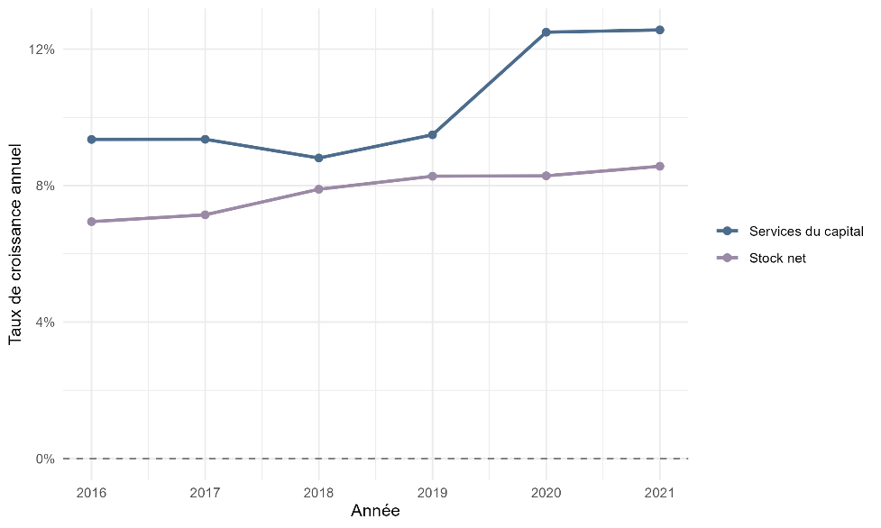
Source : ANSD, Calculs de l’auteur
  - Evolution de la croissance en volume des services du capital par catégorie d’actifs
Les services du capital augmentent plus vite dans la catégorie des services spécialisés scientifiques et techniques, suivie de celles des droits de propriété intellectuelle puis des matériels et équipements. La croissance est plus lente pour les catégories des bétails reproducteurs, des bâtiments et travaux publics et des autres actifs fixes non classés ailleurs. Les courbes suivent les mêmes tendances que celles de la croissance du stock net de capital par catégorie d’actifs. Les variations de la croissance des services du capital sont ainsi principalement expliquées par celles du stock net dans la mesure où les stocks nets sont eux-mêmes utilisés pour estimer les services du capital.
La baisse en 2018 de la croissance des services de capital (et pour les stocks nets) au niveau des services spécialisés scientifiques et techniques, des droits de propriété intellectuelle et des matériels et équipements pourrait bien expliquer celle observée pour la croissance agrégée des services du capital (graphique 8). En effet, ces catégories susmentionnées ont un poids conséquent dans la valeur totale des services du capital. Ainsi, leurs variations ont tendance à influencer fortement celle des services agrégés. De même, la forte variation de la croissance des services agrégés pourrait s’expliquer par le bond considérable qu’il y a eu en 2020 dans les catégories des services spécialisés scientifiques et techniques et des droits de propriété intellectuelle.
Graphique 9 : Evolution de la croissance en volume des services du capital par catégorie d'actifs entre 2016 et 2021
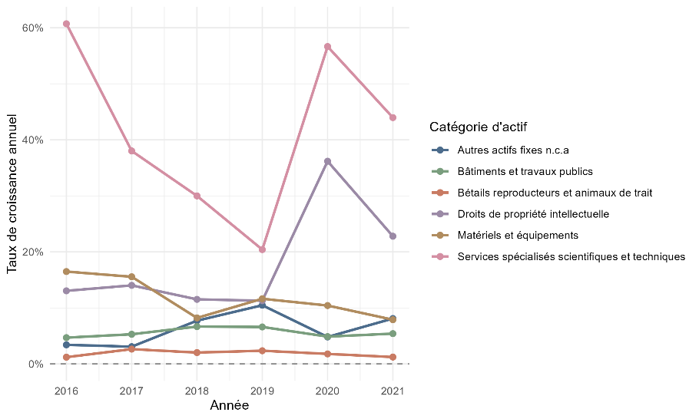
Source : ANSD, Calculs de l’auteur
- Analyse de la décomposition de la croissance économique et de la productivité multifactorielle
  - Croissance de la productivité multifactorielle
Entre 2020 et 2021, la PMF a diminué respectivement de 5,6 % et de 4,5 %. La diminution a ainsi baissé entre les deux années mais la PMF n’en demeure pas moins faible.
Une croissance de la PMF négative signifie que les facteurs de production augmentent plus vite que le PIB. Ce phénomène s’explique souvent par des inefficacités dans l’utilisation combinée du capital et du travail. Il peut par exemple être causé par une inadéquation de compétences (Adalet McGowan et Andrews, 2015), une mauvaise allocation du capital (Gopinath et al., 2015) ou encore par un rythme plus lent de diffusion des innovations dans l’économie (Andrews, Criscuolo et Gal, 2015). Une étude menée par le FMI au Sénégal avant la Covid-19 a montré que la faible croissance de PMF correspond au fait que les travailleurs ne passent pas d’activités moins productives à des activités plus productives du fait de l’informalité. De plus, une étude menée par l’OCDE sur la période 1961-2014 au Sénégal a montré que la PMF est tirée à la baisse par la productivité du travail très basse et qui évolue peu.
Par ailleurs, d’après l’OCDE, dans son compendium des indicateurs de productivité (2017), les études empiriques sur la PMF montrent que sa croissance est procyclique et qu’elle suit la croissance du PIB de très près. Cela signifie que la croissance de la PMF augmente en période d’expansion et diminue en période de récession. Ainsi, cela pourrait expliquer l’augmentation de la croissance de la PMF observée entre 2020 et 2021 car la croissance économique a connu un ralentissement en 2020 (1,3 %) avant de rebondir en 2021 (6,5 %).
Tableau 1 : Croissance de la productivité multifactorielle en 2020 et 2021
Année | Croissance de la PMF (%)
2020 | -5,6
2021 | -4,5
Source : ANSD, Calculs de l’auteur
  - Décomposition de la croissance économique en 2020 et 2021
La décomposition de la croissance économique en contributions des différents facteurs de production montre que le capital est le facteur qui contribue le plus à la croissance suivi du travail. La PMF, quant à elle, a tendance à freiner la croissance.
En 2020, seule le capital a eu un effet positif sur la croissance contribuant à hauteur de 8,6 points de pourcentage. La PMF et le travail ont tous les deux contribué négativement, contribuant respectivement à hauteur de – 5,6 et – 1,6 points de pourcentage. En 2021, le capital et le travail ont eu des effets positifs sur la croissance contribuant respectivement à hauteur de 8,7 et 2,1 points de pourcentage. La contribution de la PMF est restée négative mais supérieure à celle de l’année 2020 en contribuant à hauteur de – 4,5 points de pourcentage.
Les fortes contributions du capital correspondent aux croissances des services du capital élevées observées précédemment en 2020 et en 2021. La contribution négative du travail en 2020 pourrait être imputable à la crise sanitaire de la Covid-19 ayant entraîné un confinement et une réduction de l’activité économique. Une estimation faite à partir des données de l’OIT par Mbaye et al (2021) a montré qu’en 2020, environ 11 220 526 heures travail ont été perdues, soit 235 154 emplois formels perdus par rapport à 2019. La contribution positive enregistrée en 2021 pourrait correspondre à la relance de l’activité économique observée en 2021.
Par conséquent, comme l’OCDE l’avait constaté en 2017 dans son examen multidimensionnel du Sénégal (Volume 1), la croissance sénégalaise est extensive, c’est-à-dire qu’elle repose sur l’accumulation des facteurs surtout du capital.
Graphique 10 : Contribution du capital, du travail et de la PMF à la croissance économique en 2020 et 2021
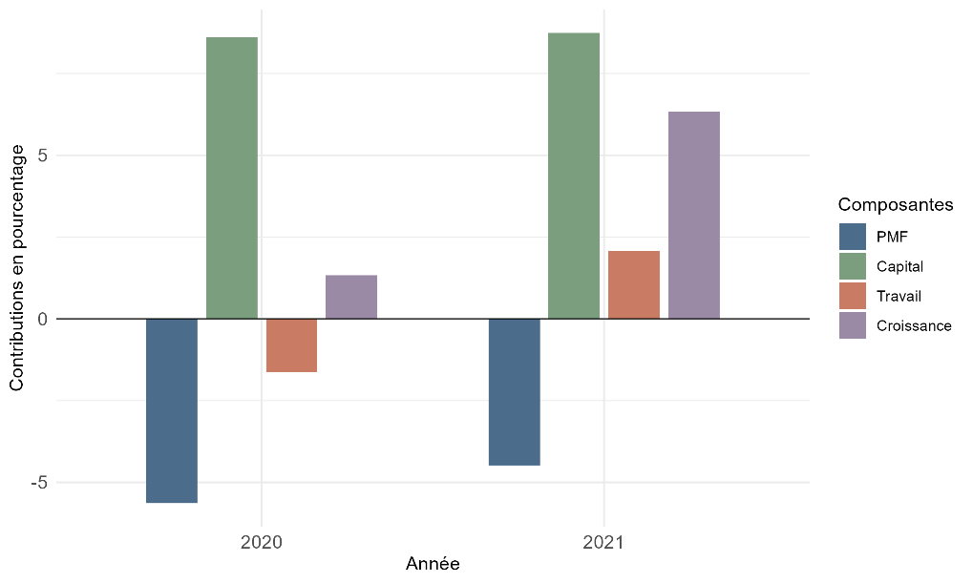
Source : ANSD, Calculs de l’auteur

- Limites de l’étude
Comme toute étude empirique, ce travail présente un certain nombre de limites qu’il convient de mettre en lumière afin de mieux apprécier la portée des résultats obtenus.
- Une période d’étude relativement courte : des séries de données de la FBCF et des heures de travail plus longues auraient permis de montrer l’évolution à long terme des services du capital et de la PMF. Etant donné que la série de donnée sur le travail s’étend de 2019 à 2021, les estimations de la croissance de la PMF n’ont pu être faites qu’entre 2020 et 2021. Il aurait été préférable d’avoir des données partant de 2000 à 2024 afin d’avoir une vue claire sure les variations des mesures du capital, du travail et de la productivité multifactorielle.
- Le terme de gain de capital omis dans l’estimation des services du capital : prendre en compte la réévaluation des actifs aurait rendu les mesures du capital plus conformes aux recommandations internationales.
- L’utilisation d’une approche fondée sur les indices au détriment d’une approche économétrique pour l’estimation de la croissance de la PMF : l’approche économétrique aurait permis de lever les hypothèses sur les rendements d’échelle constants, les marchés concurrentiels et la neutralité du progrès technique qui ne sont pas forcément vérifiées par toutes les économies et en particulier le Sénégal. De plus elle est l’outil le mieux adapté aux études ponctuelles sur la croissance de productivité d’après l’OCDE.
- Recommandations
A la lumière des résultats obtenus, plusieurs recommandations pourraient être faites à l’État ainsi qu’aux entreprises privées.
L’étude a montré qu’une partie importante de l’investissement sénégalais est consacrée à la construction alors que les investissements en machines, équipements, services de soutien aux activités extractives, R&D et prospection minière offrent plus de services du capital que les investissements en construction. Le développement des infrastructures est très important dans une économie, mais il faudrait également accentuer les investissements dans les actifs susmentionnés. Le Sénégal effectue une importante accumulation du capital, mais pour autant, les investissements ne semblent pas assez productifs et efficients.
De plus, les résultats montrent que la croissance économique est freinée par la faiblesse de la croissance de la PMF qui a été négative entre 2019 et 2021. Des investissements efficaces sur le capital humain pourraient permettre d’améliorer la qualité de l’intrant travail et, par la même occasion, sa productivité. Une meilleure productivité du travail pourrait ainsi favoriser une meilleure croissance de la PMF.

ANSD, Comptes nationaux semi-définitifs 2020 et définitifs 2019
Senegal: Selected Issues, IMF Country Report No. 22/9
Senegal: Selected Issues, IMF Country Report No. 22/9
Senegal: Selected Issues, IMF Country Report No. 22/9

